Question no 8.2

Date 18-10-2024

Question Multiply two matrices *********************************************************************************

Author : Amal Biju

Roll no :5

Semester :1

Programme : Bsc CS(DA)

#include<stdio.h>

int main()

{

int a[10][10],b[10][10],m[10][10],r1,c2,r2,c1,i,j,k;

printf("enter the order of first matrix:");

scanf("%d%d",&r1,&c1);

printf("enter the order of second matrix:");

scanf("%d%d",&r2,&c2);

if(c1!=r2)

{

printf("matrix multiplication not possible!!");

return 0;

}

printf("Enter the first Matrix\n");

for(i=0;i<r1;i++)

{

for(j=0;j<c1;j++)

{

scanf("%d",&a[i][j]);

}

}

printf("Enter the second Matrix\n");

for(i=0;i<r2;i++)

{

for(j=0;j<c2;j++)

{

scanf("%d",&b[i][j]);

}

}

printf("product of two matrix \n");

for(i=0;i<r1;i++)

{

for(j=0;j<c2;j++)

{

m [i][j]=0;

for(k=0;k<c1;k++)

{

m[i][j]+=a[i][k]*b[k][j];

}

}

}

for(i=0;i<r1;i++)

{

for(j=0;j<c2;j++)

{

printf("%d\t",m[i][j]);

}

printf("\n");

}

return 0;

}

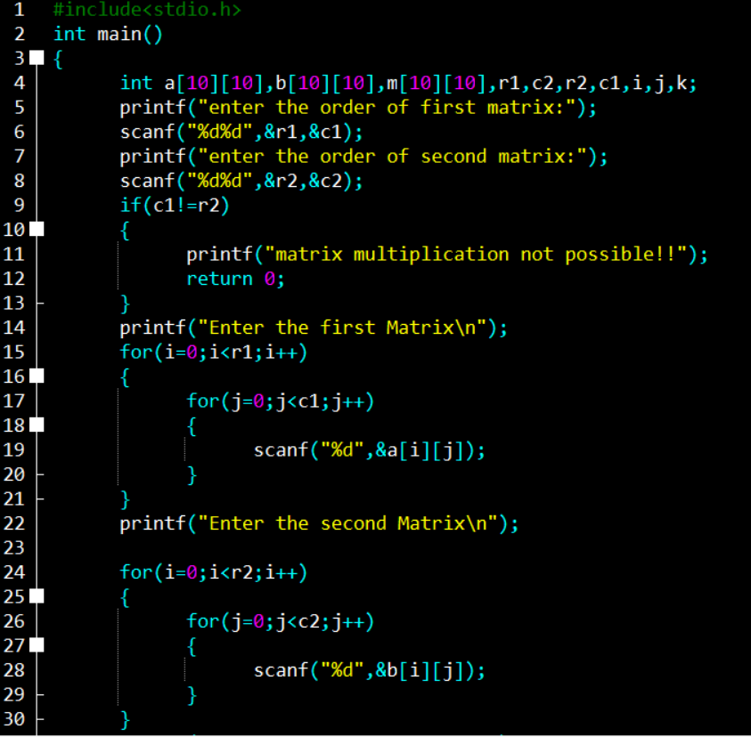

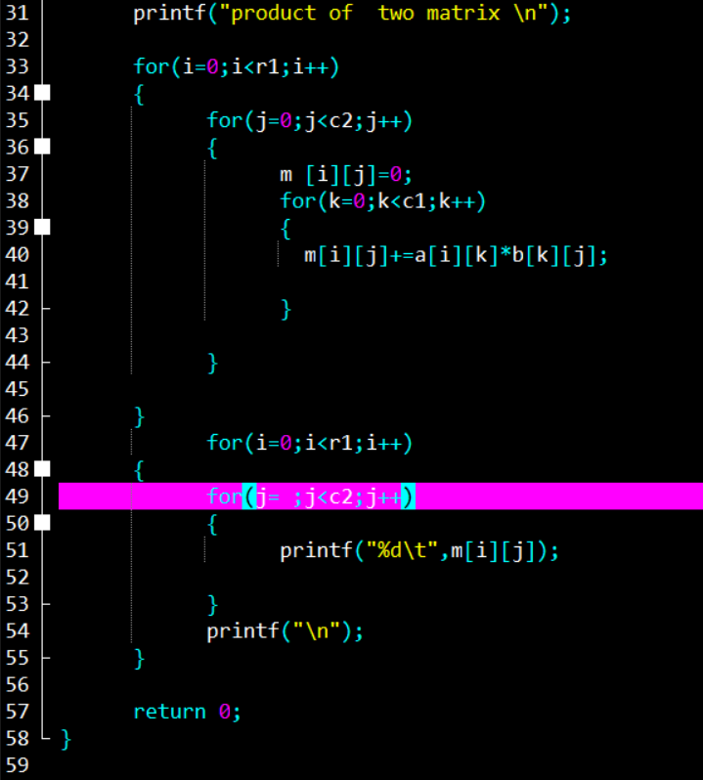

**Output**

